FORMULARIO FONSEVE 2025

Proyecto Asociativo |  | Proyecto Individual

NOMBRE DEL PROYECTO

ORGANIZACIÓN(ES) POSTULANTE(S)
Entidad Responsable
Entidades Asociadas

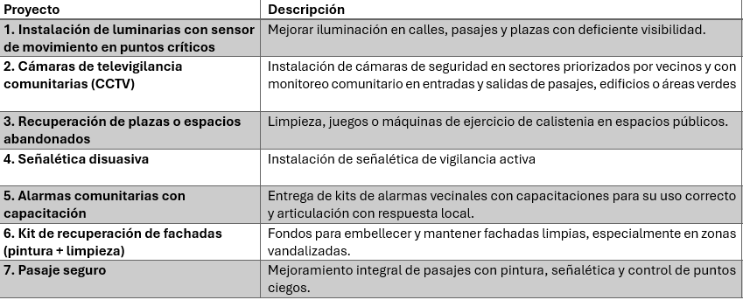
NOMBRE DE LA ORGANIZACIÓN RESPONSABLE
Rut Organización
Ubicación Sede Social o Lugar de Funcionamiento (calle, Nº, Villa o Población, Unidad Vecinal)
Nº Personalidad Jurídica |  |  | Año de Pers. Jurídica |  |  | Nº Socios Y Socias
Barrio |  |  |  |  |  | Unidad Vecinal
IDENTIFICACIÓN DEL DIRECTORIO
- Nombre Presidente o Presidenta
RUT
Dirección Particular
Teléfono Particular o recados
Correo electrónico
- Nombre del Secretario o Secretaria
RUT
Dirección Particular
Teléfono Particular o recados
Correo electrónico
- Nombre del Tesorero o Tesorera
RUT
Dirección Particular
Teléfono Particular o recados
Correo electrónico
NOMBRE DE LA ORGANIZACIÓN ASOCIADA (si es que hay)
Rut Organización
Ubicación Sede Social o Lugar de Funcionamiento (calle, Nº, Villa o Población, Unidad Vecinal)
Nº Personalidad Jurídica |  |  | Año de Pers. Jurídica |  |  | Nº Socios Y Socias
Barrio |  |  |  |  |  | Unidad Vecinal
IDENTIFICACIÓN DEL DIRECTORIO
- Nombre Presidente o Presidenta
RUT
Dirección Particular
Teléfono Particular o recados
Correo electrónico
- Nombre del Secretario o Secretaria
RUT
Dirección Particular
Teléfono Particular o recados
Correo electrónico
- Nombre del Tesorero o Tesorera
RUT
Dirección Particular
Teléfono Particular o recados
Correo electrónico

NOMBRE DE LA ORGANIZACIÓN ASOCIADA (si es que hay)
Rut Organización
Ubicación Sede Social o Lugar de Funcionamiento (calle, Nº, Villa o Población, Unidad Vecinal)
Nº Personalidad Jurídica |  |  | Año de Pers. Jurídica |  |  | Nº Socios Y Socias
Barrio |  |  |  |  |  | Unidad Vecinal
IDENTIFICACIÓN DEL DIRECTORIO
- Nombre Presidente o Presidenta
RUT
Dirección Particular
Teléfono Particular o recados
Correo electrónico
- Nombre del Secretario o Secretaria
RUT
Dirección Particular
Teléfono Particular o recados
Correo electrónico
- Nombre del Tesorero o Tesorera
RUT
Dirección Particular
Teléfono Particular o recados
Correo electrónico

PROYECTO

- Nombre del Proyecto

- Fundamentación. ¿Cuál es el problema que se quiere abordar con el proyecto?

- Objetivo General. ¿Qué es lo que quiere lograr con el proyecto?

- Descripción del Proyecto. ¿En qué consistirá el proyecto? ¿Qué se va a hacer y qué productos concretos que se generaran? (Ej: Número de cámaras de seguridad, cantidad de participantes, etc.)

- Beneficiarios
Directos. ¿Cuántas personas se beneficiarán directamente con el proyecto? (Ej. N° de personas de la cuadra a intervenir) |  | Indirectos. ¿Cuántas personas viven en el sector en que se ejecutará el proyecto? (Ej. N° de personas que viven en el barrio)
- Impacto comunitario. ¿Cómo el proyecto ayudará a solucionar el problema?
- Complementariedad. ¿Cómo se relaciona el proyecto con otras iniciativas que se desarrollen en el barrio?

- Duración del proyecto
Nº de meses de ejecución del Proyecto (no puede exceder 90 días corridos)
Fecha estimada de Inicio
Fecha estimada de Término

- Actividades | Fecha | Verificador (lista de asistencia, fotografías, etc)

- Presupuesto solicitado
Recursos humanos (monitores, contratistas, mano de obra, etc.)
DETALLE | MONTO $
Materiales e insumos (Por ejemplo, carteles “Vecinos alertas” en proyecto de cámaras)
DETALLE | MONTO $
TOTAL (a)
Presupuesto Aportado (si es que hay aporte propio de la organización)
DETALLE (por ej. En dinero, en materiales, en RRHH, etc.) | MONTO $
TOTAL (b)

- Resumen Presupuesto
Monto Solicitado (= a) | $
Aporte propio de la organización (= b) | $
TOTAL DEL PROYECTO (a +b )

MONTO APROBADO | $
 | Uso exclusivo de la comisión evaluadora

ANEXO
Uso exclusivo de la comisión evaluadora

Documentos que se deben presentar (Debe marcar los documentos que adjunta).

DOCUMENTOS OBLIGATORIOS | ORGANIZACIÓN 1 | ORGANIZACIÓN 2 | ORGANIZACIÓN 3
Certificado de Vigencia de las Directivas
Certificado de Inscripción en registro de Entidades Receptoras de Fondos Públicos
Copia del Acta de las Organizaciones (art. 12 del Reglamento FONSEVE)
Fotocopia del RUT de las Organizaciones
Cartola de la cuenta de Ahorro de las organizaciones
Cotización de bienes y servicios
Carta de Compromiso de aportes externos
Certificado de Dirección de Obras Municipales (para proyectos de tipología Intervención en espacios públicos)
Certificado de Personalidad Jurídica

Ítem de evaluación |  |  |  | Puntaje Obtenido
Impacto social o barrial de la iniciativa, entendido como la contribución que hace el proyecto a la solución del problema que lo origina
Complementariedad, entendida como la forma en que se relaciona la iniciativa en un conjunto mayor y más extenso de iniciativas
Coherencia y pertinencia, entendida la primera como la vinculación lógica entre objetivos y actividades a desarrollar; y la segunda, como el ajuste entre dichas actividades y la naturaleza y objetivos de la o las organizaciones
Compromiso vecinal, expresado en el aporte y la participación de la población objetivo con el desarrollo del proyecto
Puntaje total |  | Promedio
Uso exclusivo de la comisión evaluadora

